Тема занятия: «Произведения о восстановлении родного края, о трудовом подвиге смолян (Е.Марьенков "Вдалеке от больших городов", Н.Рыленков "Великая Росстань",Т.Ян «Баллада о веселых жаворонках»и др.)».
Инструкция по выполнению задания:
1. Обязательно ознакомьтесь с данным ниже теоретическим материалом:
1. Восстановление родного края, трудовой подвиг смолян.
75 лет назад завершилась Великая Отечественная война. Сложные военные годы остались позади, и одной из главных задач для СССР стало возрождение страны: за время войны были разрушены более 1700 городов и около 70 тыс. сел и деревень.
1 ноября 1945 года Совет народных комиссаров СССР принял постановление "О мероприятиях по восстановлению разрушенных немецкими захватчиками городов РСФСР".
У этого времени - свои подвиги и свои герои: те, чей труд помог возродить города, восстановить важные исторические объекты в рекордно короткие сроки.

Смоленск
Уже в июне 1941 года центральная часть Смоленска была полностью разрушена из-за вражеских бомбардировок. В этом же году, несмотря на сопротивление, оказанное в том числе и в Смоленском сражении, город был захвачен немецко-фашистскими войсками.
За 26 месяцев оккупации, до сентября 1943 года, Смоленск был разрушен почти полностью; по разным оценкам, уничтожено 85-90% всех зданий. Из 8 тыс. домов с полезной площадью более 650 тыс. кв. метров разрушили и сожгли 7300 домов.
После освобождения в 1943 году в городе развернулись масштабные восстановительные работы. Смоленск был включен в число 15 старейших русских городов, подлежащих первоочередному восстановлению, и в 1946 году был утвержден генплан его реконструкции. Уже в 50-60-е годы в Смоленске удалось восстановить или построить заново большую часть жилых домов, промышленных предприятий и объектов культуры - например, "Дом печати", построенный в 1932 году. В годы войны он был уничтожен в результате авианалета, но здание удалось реконструировать в 1951 году.

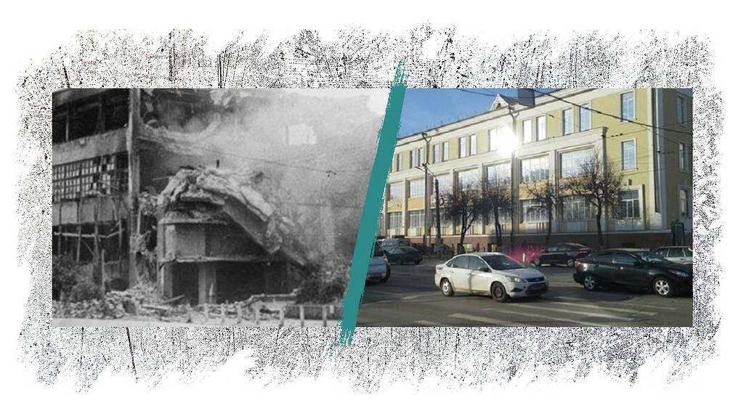
2. Е.Марьенков "Вдалеке от больших городов".
Марьенков Ефрем Михайлович

1898-1977
Писатель
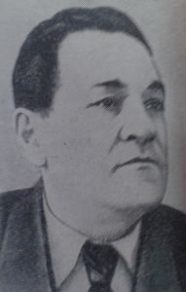
Родился 9 февраля 1898 года в селе Каспля Порческого уезда (ныне – Смоленский район) в бедной крестьянской семье. В 6 лет потерял отца, а в 10 лет стал круглым сиротой.
Окончив сельскую начальную школу, с одиннадцати лет начал служить: сперва рассыльным при волостном управлении, затем учеником и помощником писаря, переписчиком в Смоленском губернском по крестьянским делам присутствии, куда попал по протекции бывшего волостного писаря Маркова и своего дяди Макара Кузьмича. В 1915 году экстерном сдал экзамен за шесть классов Смоленского реального училища.
В 1916 году был призван в армию, воевал на Северном фронте. После Октябрьской революции вернулся в родное село, работал в Касплянском волисполкоме. В 1918 году добровольно вступил в Красную Армию. Начал службу рядовым красноармейцем, затем окончил курсы краскомов и Высшие военные курсы; был командиром батальона, помощником командира полка 4-й стрелковой дивизии. Участвовал в ликвидации эсеровских (савинковских) банд в Белоруссии. В 1924 году демобилизовался.
Еще находясь в Красной Армии, в 1919 году Марьенков написал пьесу «Жертва идеи», которая с успехом шла в красноармейских частях и в Смоленске. Однако началом своей литературной деятельности он считал 1925 год, когда в смоленских газетах «Рабочий путь», «Красноармейская правда», «Юный пионер» стали появляться его рассказы, посвященные событиям гражданской войны и жизни советской деревни. Марьенковым были также написаны пьесы «На большой дороге» и «На переломе», ставшие драмкружками. В 1929 году один из рассказов, посланный в московскую газету «Беднота», был удостоен премии.
В начале 1930-х годов Марьенков написал повести «Записки краскома», главы из которой печатались в журнале «Наступление», ряд рассказов и очерков на военную тематику. Длительное время, с 1924 по 1935 год, писатель работал в смоленских газетах, был одним из редакторов Смолгиза и местного Партиздата.
В годы Великой Отечественной войны участвовал в боях против немецко-фашистских захватчиков на Карельском фронте. Был ранен и контужен, лечился в ленинградском госпитале.
После демобилизации вернулся на Смоленщину. Год учительствовал в сельской школе Смоленского района, затем более двух лет работал в качестве корреспондента-очеркиста в газете «Рабочий путь». С 1947 года занимался исключительно литературной деятельностью.
В 1949 году Смолгиз издал повесть Марьенкова «Вдалеке от больших городов» – о героической борьбе советских людей против фашистских захватчиков в период оккупации, а в 1953 году – вторую повесть «Детство Алеши Боброва». Повесть «На земле Смоленской», написанная в 1957 году, посвящена борьбе за упрочение Советской власти в годы гражданской войны. В 1967 году было возобновлено издание «Записок краскома», которые были напечатаны в журнале «Новый мир», предисловие к ним было написано главным редактором журнала А.Т. Твардовским.
Умер 14 июля 1977 года. Похоронен на Новом (Новодевичьем) кладбище в Смоленске
Повесть старейшего смоленского писателя Е.Марьенкова "Вдалеке от больших городов" посвящена немеркнущим в народной памяти годам Великой Отечественной войны. Действие повести разворачивается, главным образом, в первые наиболее тяжкие для нашей страны месяцы войны. Особенность этого произведения и в том, что собственно военных эпизодов в нем сравнительно мало. Зато широко показан героизм народа - от безвестных мальчика и старика, спрятавших советские листовки, полуграмотной жены бригадира Щербы - Устюхи, Гришечки, которого все считали чуть ли не дурачком, до секретаря райкома партии Жгутова, командира партизанской бригады Вешнина, бывшего председателя колхоза, возглавившего партизанский отряд, Дениса Ревута.
3.Н.Рыленков "Великая Росстань".
Н.И. Рыленков (1909-1969)
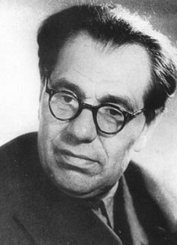
Николай Иванович Рыленков родился 2 февраля 1909 года в деревне Алексеевка (народное название Ломня или Корчёвка) Тюнинской волости Рославльского уезда Смоленской губернии. Сейчас это Брянская область. Родители были крестьянами. Рыленков рано их лишился: в 1916 году умер отец, а в 1918 мать. Учился Николай Рыленков в волостном селе Тюнине, окончил среднюю школу в городе Рославле. Писать стихи Николай Рыленков начал ещё в тюнинской школе, где имелась хорошая библиотека. Там он полюбил поэзию Тютчева, Фета, Бунина. В 1926 году без ведома Рыленкова его стихотворение «Толока» было напечатано в газете «Рабочий путь» под названием «Взаимопомощь».
Николай Иванович Рыленков работал сельским учителем на Брянщине. В 1933 году окончил отделение языка и литературы Смоленского педагогического института. После работал в редакции смоленской областной газеты "Рабочий путь", а затем - в смоленском областном издательстве. До начала Великой Отечественной войны вышло 6 поэтических книг, среди них «Мои герои» (1933 год), «Берёзовый перелесок» (1940 год). Постоянную творческую помощь Николаю Рыленкову оказывал переписывавшийся с ним Исаковский. Рыленков по преимуществу лирик. Бережно выписанные пейзажи и философские миниатюры, раздумья о духовном мире советского человека, о его нравственном богатстве - таков основной характер стихотворений Рыленкова. В его стихах неизменно чувствуешь человека, знающего и любящего землю. Поэт воспевал русскую природу в органичном единстве с трудом пахаря и сеятеля. Жизни Смоленщины поэт посвящал и свои работы в прозе - повести и рассказы.
С первых же дней войны Рыленков ушёл на фронт. Там командовал взводом в сапёрном батальоне. Затем был военным корреспондентом фронтовой печати. С 1943 по 1945 годы вышло 4 сборника стихов поэта: «Прощание с юностью», «Синее вино» (1943 год), «Отчий дом» и «Смоленские леса» (1944 год). Не случайно стихи Рыленкова сбрасывались с самолётов на временно оккупированную землю Смоленщины и Белоруссии: многие из них были примером патриотического служения Родине. Сразу после освобождения Смоленска поэт возвратился в разрушенный город.
После войны Николай Иванович Рыленков продолжил активную литературную деятельность: долгие годы возглавляет Смоленского отделения Союза писателей СССР. В середине 50-х годов Рыленков обращается к прозе, осмысливая пройденный народом путь, возникают повести «Великая Росстань», «На старой Смоленской дороге», выстраивается автобиографическая трилогия: «Сказка моего детства», «Мне четырнадцать лет», «Дорога уходит за околицу». Одна из книг, привлёкшая наибольшее внимание читателей, - повесть о событиях Отечественной войны 1812 года « На старой смоленской дороге». В 1962 году поэт завершил работу над литературным переложением «Слова о полку Игореве». За послевоенные годы вышло более 30 поэтических и прозаических книг, сборников публицистики, переводов, очерков, эссе и литературных портретов. В 1969 году были опубликованы последние прижизненные сборники «Снежница» и «Журавлиные трубы».
Умер поэт 23 июня 1969 в Смоленске. В 1994 году, уже посмертно, Николаю Ивановичу Рыленкову было присвоено звание «Почетный гражданин города - героя Смоленска».

4.Т.Ян «Баллада о веселых жаворонках».
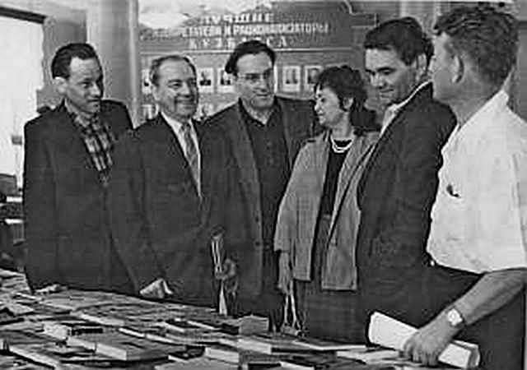

Ян Тамара Германовна родилась 2 февраля 1922 года в селе Поповка Саратовской области. Окончила исторический факультет Казанского университета в 1944 году. Жила в Казани, работала в музее, преподавала историю в учительском институте. Трудовая романтика потянула её в Сибирь. В Кузбассе прожила недолго. Работала в многотиражной газете строителей Запсиба. В той самой, в которой потом трудились и набирались впечатлений жизни замечательные прозаики Гарий Немченко и Геннадий Емельянов. Затем из Новокузнецка переехала в Москву.
Печататься стала с 1936 года.
Ей принадлежат переводы произведений Мусы Джалиля.
Некоторые пьесы Ян были переведены на языки народов СССР.
Тамара Ян начинала как поэт. Но более известна как драматург. Постановка проблем, волнующих молодежь, утверждение нравственности – главные черты драматургии Тамары Ян. Ее пьесы «Анютины глазки», «Ситцевый бал», «Гордячка», «Девочка и апрель», «Джинсовый бал» и другие шли во многих театрах страны. Ушла из жизни в 2011 году.
Пьеса "Баллада о весёлых жаворонках" Тамары Ян - трепетный рассказ о мальчишках и девчонках, которые разминировали землю от "фашистского железа". Кончилась Великая Отечественная война. Народ возвращался в родные места, к мирному труду. Надо было восстанавливать разрушенное войной народное хозяйство, построить новые дома, дороги, железные дороги, мосты и т.д. Но враг после себя оставил миллионы мин, снарядов и другие взрывные устройства, которые уносили десятки жизней людей при неосторожном обращении с ними. В самые короткие сроки надо было освободить местность от мин и снарядов. Работа по разминированию началась сразу после освобождения. Ее вели сначала инженерные части фронта. Но фронт уходил все дальше на Запад, и вместе с ним уходили военные саперы. Тогда было решено привлечь к разминированию местное население - молодежь 16-17 лет, прежде всего комсомольцев, быстро провести краткосрочные курсы по разминированию, подготовить инструмент. Эта работа была поручена квалифицированным специалистам. Организация всей работы возлагалась на общество ОСАВИАХИМ (Общество содействия обороне, авиации и химическому строительству) После курсов 16-17-летние минеры приступили к выполнению задания. Совсем еще юные, полуголодные и плохо одетые, работали они от зари до зари, отыскивая запрятанные в земле и траве мины и обезвреживали их.В этой пьесе нет главных ролей, вернее, все роли здесь главные. Как выделить, кто важнее - мальчишки-сапёры их матери, пережившие "угон", жизнь в лесах, возвращение к пепелищу родного дома, но, тем не менее, вырастившие сыновей, а потом, в самом конце войны, потерявшие их? А может, девчонки, таскавшие снаряды, рискующие жизнью, потерявшие отцов, братьев, любимых, работающих на полях? Иногда кажется, что эта пьеса о Клавдии - молодой женщине, по поручению партизан связавшейся с оккупантами, дошедшей до самого края, и всю жизнь слышавшей вслед ёмкие словечки своих односельчан. А может, главная героиня Васёна, потерявшая на войне мужа, не успевшая родить детей, и вложившая всю свою душу в работу, всем сердцем полюбившая колхозного коня Цезаря? Сколько их, таких Васён, работало, не покладая рук, в войну, да и после войны? Благодаря их разбитым жизням, потерянным молодым годам, умершим чувствам выстояла страна в час испытаний… Но, поразмыслив, понимаешь, что главные герои - это дети, которые на сцене практически незаметны - ведь они и есть те самые жаворонки, ради жизни и весёлых песен которых принесено столько жертв…

Начало формы
Конец формы
.2. Выполните практическое задание по теме:
Задание : читать произведения о восстановлении родного края, о трудовом подвиге смолян.

